ตัวอย่างแบบสำรวจความพร้อมการจัดการเรียนการสอนทางไกล ในสถานการณ์ การแพร่ระบาดของเชื้อไวรัสโคโรนา 2019 (COVID-19) สำหรับผู้ปกครองนักเรียน ปีการศึกษา 2563 (สำรวจโดยครู)
สิ่งที่ส่งมาด้วย 2

1. ชื่อนักเรียน (ชื่อเต็ม)
…………………………………………………………………………….................................................................................................
……………………………………………………………………………................................................................................................ .

2. ชื่อโรงเรียน (ใส่เฉพาะชื่อ (ชื่อเต็ม) ไม่ต้องใส่โรงเรียนนำหน้า)
…………………………………………………………………………….................................................................................................
……………………………………………………………………………................................................................................................ .
3. สังกัดหน่วยงาน (อบจ./เทศบาล/อบต.) ........................................................................................................................
อำเภอ/เขต.............................................................จังหวัด ............................................................................................
4. ท่านมีบุตรหลานที่กำลังศึกษาอยู่ในระดับชั้นอนุบาลศึกษาปีที่ 1 - มัธยมศึกษาปีที่ 6 จำนวนกี่คน (อยู่บ้านเดียวกัน)
…………………………………………………………………………….................................................................................................
…………………………………………………………………………….................................................................................................5. บุตรหลานของท่านศึกษาอยู่ระดับชั้นใด (อยู่บ้านเดียวกัน)
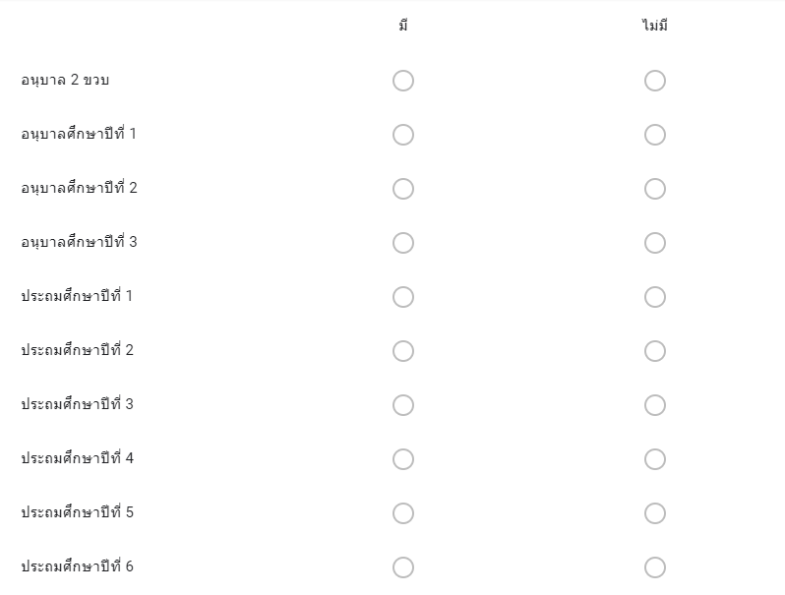

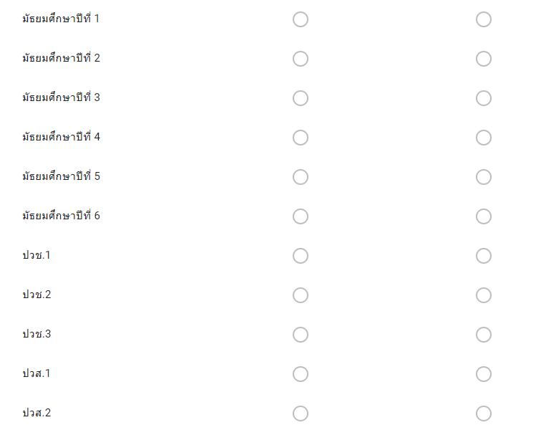
6. ครอบครัวของท่านมีอุปกรณ์อิเล็กทรอนิกส์ใดที่สามารถใช้ในการเรียนทางไกลได้ การเรียนทางไกล หมายถึง กิจกรรมการเรียนการสอนที่จัดขึ้นโดยผู้เรียนและผู้สอนอยู่ไกลกัน แต่สามารถทำให้เกิดการเรียนรู้ได้ โดยอาศัยสื่อต่างๆ
ที่เรียกว่าสื่อประสม ได้แก่ เอกสาร สื่อโสตทัศน์ และสื่ออิเล็กทรอนิกส์ รวมไปถึงสื่อบุคคลช่วยในการจัดการเรียนการสอน
6.1) คอมพิวเตอร์ (PC) *
มี ไม่มี
- มีจำนวนคอมพิวเตอร์ (PC) จำนวนกี่เครื่อง *
หากไม่มีคอมพิวเตอร์ (PC) ให้พิมพ์เลข 0
6.2) คอมพิวเตอร์โน้ตบุ๊ก (Notebook) *
มี ไม่มี
- มีจำนวนคอมพิวเตอร์โน้ตบุ๊ก (Notebook) จำนวนกี่เครื่อง
หากไม่มีคอมพิวเตอร์โน้ตบุ๊ก (Notebook) ให้พิมพ์เลข 0

6.3) แท็บเล็ต (Tablet)
มี ไม่มี
- มีจำนวนแท็บเล็ต (Tablet) จำนวนกี่เครื่อง
หากไม่มีแท็บเล็ต (Tablet) ให้พิมพ์เลข 0
6.4) สมาร์ทโฟน (Smart Phone)
มี ไม่มี
- มีจำนวนสมาร์ทโฟน (Smart Phone) จำนวนกี่เครื่อง
หากไม่มีสมาร์ทโฟน (Smart Phone) ให้พิมพ์เลข 0
6.5) สมาร์ททีวี (Smart TV)
มี ไม่มี
- มีจำนวนสมาร์ททีวี (Smart TV) จำนวนกี่เครื่อง *
หากไม่มีสมาร์ททีวี (Smart TV) ให้พิมพ์เลข 0
6.6) โทรทัศน์จอแบน (เชื่อมต่ออินเทอร์เน็ตไม่ได้)
มี ไม่มี
- มีจำนวนโทรทัศน์จอแบน (เชื่อมต่ออินเทอร์เน็ตไม่ได้) จำนวนกี่เครื่อง
หากไม่มีโทรทัศน์จอแบน (เชื่อมต่ออินเทอร์เน็ตไม่ได้) ให้พิมพ์เลข 0
6.7) โทรทัศน์ธรรมดา (รุ่นเก่า)
มี ไม่มี
- มีจำนวนโทรทัศน์ธรรมดา (รุ่นเก่า) จำนวนกี่เครื่อง
หากไม่มีโทรทัศน์ธรรมดา (รุ่นเก่า) ให้พิมพ์เลข 0
7. ครอบครัวของท่านมีโทรทัศน์ที่มีระบบจานดาวเทียม KU-Band (จานทึบ) สามารถดูช่องการศึกษาทางไกล ผ่านดาวเทียม DLTV หรือไม่
มี ไม่มี
8. สัญญาณอินเทอร์เน็ตที่ใช้ในการเรียนทางไกลเป็นแบบใด
อินเทอร์เน็ตบ้าน (Home Use)
อินเทอร์เน็ต 3G/4G (โทรศัพท์เคลื่อนที่)
อินเทอร์เน็ตประชารัฐ/หรืออินเตอร์บ้าน
ไม่มีสัญญาณอินเทอร์เน็ต

9. ความเร็วของสัญญาณอินเทอร์เน็ตในบริเวณบ้านของท่านมีประสิทธิภาพอยู่ในระดับใด
ดีมาก
ดี
ปานกลาง
น้อย
น้อยที่สุด
ไม่มีสัญญาณอินเทอร์เน็ต
10. ชื่อผู้กรอก
…………………………………………………………………………….................................................................................................
…………………………………………………………………………….................................................................................................
11. สถานะของผู้กรอกข้อมูล
ผู้ปกครอง
ครูประจำชั้น/ครู
นักเรียนกรอกแทน
อื่นๆ (ผอ.หัวหน้าหมวดวิชาการ)
12. เบอร์โทรศัพท์
……………………………………………………………………………................................................................................................
13. อีเมล์
……………………………………………………………………………..............................................................................................

หมายเหตุ : สถานศึกษาสามารถนำไปปรับ/เพิ่มเติมข้อมูลเป็นแบบสำรวจผู้ปกครอง ผ่านระบบ QR Code

